
内部资料
注意保密

门户应急平台系统应用
概要设计说明书

文件编号：
项目编号：
文件版次： | V1.1
编写人/日期： | 郭旭/20121124
审核人/日期：
批准人/日期：

文档变更记录
序号 | 修改条款 | 修改说明 | 修改人/日期 | 批准人/日期 | 备注
 |  | 1.关于应急首页  2.软件接口相关 | 郭旭/2012/12/3
注：对本文档内容增加、删除或修改均需填写此变更记录，详细记载变更信息，以保证其可追溯性。
目 录
1 引言 1
1.1 概述 1
1.1.1 编写目的 1
1.1.2 背景和目标 1
1.1.3 专用术语 2
1.2 参考资料 2
2 总体设计 3
2.1 需求分析简述 3
2.1.1 综述 3
2.1.2 运行环境 4
2.1.3 基本设计理念 4
2.2 功能模块 6
2.2.1 综述 6
2.2.2 模块清单 7
2.2.3 模块说明 7
2.3 运行设计 30
2.3.1 运行模块组合 30
2.3.2 运行控制 30
2.3.3 运行时间 30
2.3.4 运行性能 30
2.4 安全策略 30
2.4.1 认证策略 30
2.4.2 授权策略 31
2.4.3 数据传输、访问策略 32
3 接口设计 33
3.1 用户接口 33
3.1.1 用户接口设计原则 33
3.1.2 用户接口模型 33
3.2 外部接口 35
3.2.1 硬件接口 35
3.2.2 软件接口 35
3.3 内部接口 37
4 实体模型设计 39
4.1 逻辑结构设计 39
4.1.1 系统管理逻辑结构 39
4.1.2 文档管理逻辑结构 41
4.1.3 数据管理逻辑结构 41
4.2 数据校验设计 54
5 关键技术与关键问题 56
5.1 与企业门户的集成 56
5.1.1 业务接入 56
5.1.2 待办事宜 59
5.2 与“身份、目录、认证”的集成 62
5.2.1 与身份管理系统接口 62
5.2.2 与统一认证系统接口 64
5.3 系统出错处理 67
5.3.1 出错信息 67
5.3.2 系统维护设计 68

引言

概述

编写目的
依据《安徽省电力公司门户应急平台及一体化平台数据质量核对系统技术规范书》和《门户应急平台及一体化平台数据质量核对系统项目实施方案》的建设规范，本说明书门户应急平台应用所要实现的功能模型和数据模型，分析与门户应急平台应用，分析与其它业务应用的接口交互，作为形成详细设计的主要参考文件。
本说明书主要针对系统应用设计、开发、测试人员，同时提交工程组织管理部门。

背景和目标
安徽省电力公司企业门户系统现已完成了50多个业务应用系统的单点登录，实现了这些业务系统的统一登录入口。
目前门户与目录两个系统在日常检修停运过程或出现故障时的应急处理措施不能完全满足国网新的考核中必须关闭各业务系统独立登录入口的要求，用户操作便利性差且没有权限控制。在这种应急情况下我们既要保障用户使用体验，也要能够满足国网关于“门户中集成的业务应用系统独立登录入口必须全部关闭”要求，所以需要开发门户应急系统，以满足当目录或门户检修停运过程或出现故障时，能够满足用户依然可以通过单点集成系统进行各业务系统的登录。
当门户目录系统经常会进行系统升级、消缺或扩容改造等检修工作，部分检修要求门户（或目录）系统停运或重启，此时用户将无法通过企业门户登录集成的各业务系统；同时国网新的考核体系要求全部关闭各业务系统独立IP登录入口，随着该入口的关闭，用户也将无法通过业务系统自身的IP地址直接登录，目前的内网网站应急入口已无法满足用户使用需求与国网考核需要。因此急需开发基于现有门户自身的应急平台应用，以保障在门户（或目录）系统停运期间或发生故障时，在满足国网考核要求下，保障用户能够正常登录各业务系统。

门户应急系统建设分为三个阶段目标：
第一阶段，当因升级，检修，启停或故障等情况下目录或者门户无法正常工作时，门户应急平台系统提供应急登录系统，集成各业务系统单点登录。
第二阶段， 当门户数据库升级，检修，启停或故障等情况下无妨获取数据时，门户应急平台系统提供数据库缓存为文件功能，使用户依然可以应急登录到业务系统集成界面，进行单点登录。
第三阶段，合理设计和实现，进行登录的分流，从而分担目录系统或门户系统访问压力。

专用术语
- 门户应急系统
- 目录系统
- 门户系统

参考资料
- 《安徽省电力公司门户应急平台及一体化平台数据质量核对系统技术规范书》
- 《门户应急平台及一体化平台数据质量核对系统项目实施方案》

总体设计

需求分析简述

综述
处理的功能性能要求如下：
项目 | 内容
系统可用性 | - 系统7×24小时持续可用，可在每日特定时间段内对系统进行维护。  - 数据存取服务要求准确，保证数据不丢失。
系统可扩展性 | - 系统留有扩充的接口，将来功能扩充时不影响现有系统功能和结构，能够方便后续其他系统模块的扩张。  - 系统的设计和开发充分考虑了将来数据量和访问量急剧扩张的情况，当系统数据量和访问量增大而导致系统配置不能满足要求时，可以通过仅增加服务器等硬件进行解决，而不用在软件上做修改。
响应性能 | - 一般Web查询的响应时间2秒以内，带有复杂的饼图、棒图的查询，响应时间在5秒以内。  - 统计分析的响应时间不超过10秒。  - 报表生成的响应时间不超过5秒。  - 服务器的CPU平均负荷率≤50%。
可恢复性 | - 在系统发生故障时，传输数据服务恢复和数据库恢复都可以在24小时内完成，并且可以保证数据不丢失。  - WEB查询、报表、统计分析服务出现故障时，可以保证在4小时内恢复。
隔离性 | - 系统运行不影响公司现有系统和设备的正常运行。  - 系统的运行不受公司电子噪声、射频干扰及振动现场环境因素的影响。

运行环境
门户应急平台应用是以门户网站总体架构为依托，以门户网站为运行支撑构建起来的业务应用。具体地说，门户应急平台应用的运行环境包括硬件环境和软件环境，是一个以Internet/Intranet为架构的平台。门户应急平台系统应用的总体结构如下图所示，分为以下几个层次：
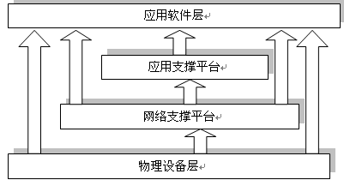
- 层次说明
第一层：物理设备层，主要是PC服务器。
第二层：网络支撑平台，用TCP/IP、HTTP、HTML、XML、POP3和SMTP构成基本的网络及传输层，是网络操作系统管理环境与通讯平台。
第三层：应用支撑平台，提供对上层应用系统的信息管理支持，包括数据库管理系统、应用服务器、Web服务器系统。
第四层：应用软件层，客户端计算机运行操作系统，以浏览器访问应用系统Web服务器。

基本设计理念
- 基本设计思路
- 满足安徽省电力公司门户应急平台及一体化平台数据质量核对系统技术规范设计要求；
- 采用三层结构、构件化和面向对象方法设计应用软件；
- 实现用户界面和业务逻辑可定制；
- 设计方法
- 设计方法简述
系统应用的设计采用的是模块组装式的设计方法，这是一种面向业务功能对象的分析设计方法。它是把系统中每一个处理操作都单独划分成一个小的功能模块对象，通过对每一个模块对象进行授权，采用搭积木的方式通过继承、封装等手段组成大的功能模块，以至于组装成一个信息系统。
这样的划分及组装方法，可以使系统在组织机构发生变化，管理业务发生变化，但系统的基本功能对象不变化时，仍然可以通过模块对象组装的形式生成相关的业务处理模块对象。
- 设计工作流程
具体设计工作流程如下图：

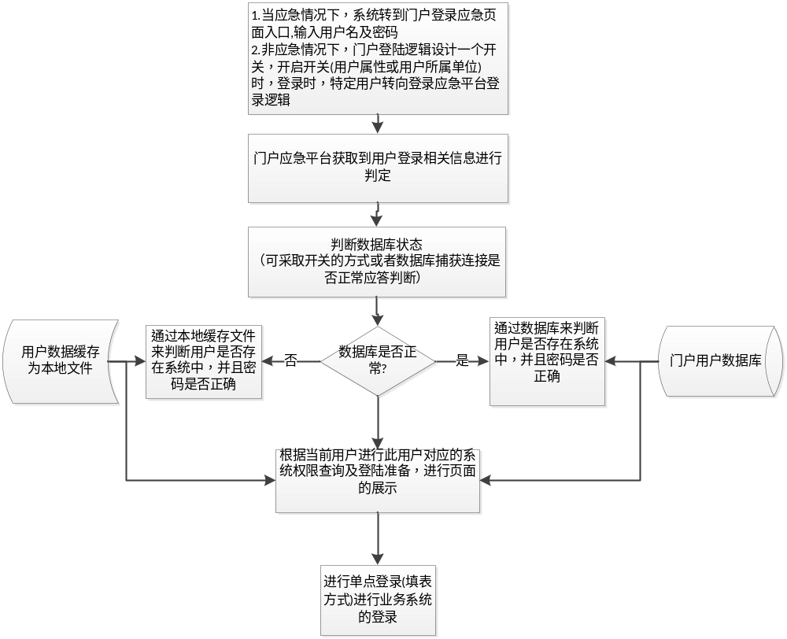

以下简述个工作步骤：
- 应急平台涉及情景：
  - 门户和应急平台正常，登录门户；
  - 门户正常，应急平台故障，登录门户；
  - 门户故障，应急平台正常，登录应急平台；
- 当应急情况下，及门户系统或者目录系统检修时，访问门户网站及转到门户登录应急页面入口,提供一个门户应急页面，与网站TRS页面统一，提供登录入口，让用户输入用户名及密码。通过TRS网站页面增加JS脚本，调用门户应急平台服务判断 数据库可用状态判断，响应门户应急用户登录。
(3)

非应急情况下，门户登录逻辑需要设计一个开关，开启开关(用户属性或用户所属单位)时，登录时，特定用户转向登录应急平台登录逻辑。
- 判断数据库状态
可采取开关的方式或者数据库捕获连接是否正常应答判断。初步设计是采取配置的方式，减轻捕获连接时的压力。
- 单点登录：采取通过程序读取数据库中的对应配置来进行填表，从而单点登录。

功能模块

综述
根据以上基本设计理念初步分析门户应急平台功能模块包括“系统后台管理”、“门户应急登录”两部分，具体功能结构如下图所示：

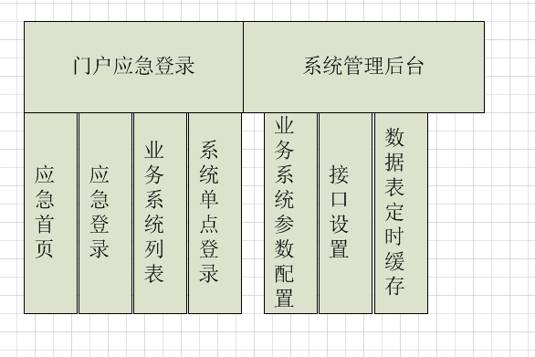

模块清单
序号 | 系统名称 | 编号 | 用例名称 | 简要说明 | 备注
1 | 门户应急登录 | 1.1 | 应急首页
1 | 门户应急登录 | 1.2 | 应急登录
1 | 门户应急登录 | 1.3 | 业务系统列表
1 | 门户应急登录 | 1.4 | 业务单点登录
2 | 系统管理 | 2.1 | 业务系统参数配置
2 | 系统管理 | 2.2 | 接口配置
2 | 系统管理 | 2.3 | 数据表定时缓存

模块说明

门户应急登录

- 门户应用用例图


应急首页用例
  - 用例描述：
用户访问TRS系统门户首页面，进行登录操作时，通过JS脚本调用应急平台服务，获取门户数据库状态的判定值及是否为紧急状态的接口值，进行系统登录。
如果为应急情况：门户登录转向应急平台登录，进入应急平台系统登录认证流程。
  - 用户视图：
参见网站已有系统首页。
3. TRS系统首页面模板加入动态JS脚本判断，登录时远程调用应急平台服务进行判断。

        - 应急登录用例
- 用例描述：
应急状态下，用户进入TRS应急首页，输入登录信息，请求认证。
- 出错处理：
    - 用户名或密码错误，提示用户重新输入。
- 用户视图：

用户名：描述该用户的关键字，不能重复。
密码： 数据中存以MD5加密后的字符串，认证用户。

业务系统列表用例
- 用例描述：
用户应急登录认证成功后，门户应急平台将跟据此用户的登录认证信息，进行数据库的查询，查询到用户所能访问的业务系统列表，进行系统列表的展示。
如果数据库存在检修或其他原因不可用时，门户应急平台将读取缓存到本地的文件，进行数据的筛选。

- 出错处理：
    - 如果不存在可访问的业务系统，列表提示：当前用户无可用系统。
- 用户视图：
可采取九宫格方式，图文并排。并在不特别消耗性能的前提下，进行页面内容的丰富。，
系统图标
系统名称
系统图标：采取后台配置或者本地上传图片而来
系统名称：各业务系统名称

业务单点登录用例
- 用例描述：
用户应急登录成功后，进入业务系统单点集成页面，已展示拥有权限的各个业务系统信息。当用户需要进入某个业务系统时，点击此业务系统图标，异步请求应急平台后台服务，后台服务通过用户认证信息及业务系统的主键系统，获取此业务系统所需填表的参数名及相应认证信息，从而进行填表式单点登录。填表采用表单POST方式。
- 错误处理：
对于一些非B/S架构的系统或者非填表方式登录的业务系统登录接口，此时需要双方系统同时进行改造与联调。
- 用户视图：
单点登录成功后即可进入相关业务系统。单点操作完成。

后台管理
- 系统管理用例图


业务系统参数配置用例
- 用例描述：
应急平台在使用前，需要初始化数据。因为系统采用填表的方式进行单点登录，每个系统登录的参数名不同，并且存储在门户t_idm_user表中的用户账号字段名也不一致，所以这些需要应急平台提供一个可动态配置的功能并且进行数据的随时更改。

- 出错处理：
    - 数据字段过长，请检查后再次输入。
- 用户视图：

配置系统登录参数
配置门户参数名
配置账号参数名称
配置密码参数名称
配置图片URL

接口配置用例
- 用例描述：
接口配置有以下几个：
应急状态接口配置:当为应急状态时，则需要开启应急状态接口。此时，所有用户从门户应急平台登录进入单点集成页面。
数据来源接口配置：数据来源，应急平台提供两个接口读取，数据库读取接口：此时通过JDBC方式进行用户信息，系统信息的读取来获取相关信息。文件读取接口：采用读取文件流的方式进行用户信息，系统信息的读取。
用户判定接口配置:非应急状态下，通过用户属性或者用户所属单位来判断用户是通过门户登录或者应急平台登录，减轻目录压力。预留登录两个用户判定接口，通过接口配置确定登录用户判定方式。1.通过用户属性2.通过用户所属单位。

- 用户视图：
应急状态接口配置：
应急状态接口配置
启应急状态
正常状态

数据来源接口配置：
数据来源接口配置
数据库读取接口
文件读取接口

用户判定接口配置：
用户判定接口配置
用户属性接口
用户所属单位接口

数据表定时缓存用例
- 用例描述：
当数据库检修时，要求应急系统仍然可以满足用户正常登录与单点集成。所以有必要把数据库相关表结构进程缓存到本地文件的操作。

- 文件生成机制：
系统采用JAVA定时器，在系统预设的时间点，开启文件生成的线程，进行数据库的读取与xml文件的生成。生成时间支持可配置。系统预设时间为每天12点开始开启线程，每日进行一次缓存文件的更新。
数据缓存文件采用xml格式，因为xml已经成为一种通用的数据交换格式，它的平台无关性，语言无关性，系统无关性，给数据集成与交互带来了极大的方便。基本的解析方式有两种,一种叫SAX，另一种叫DOM。SAX是基于事件流的解析,DOM是基于XML文档树结构的解析。系统采用DOM解析方式。
- 出错处理：
为了保证数据的正确性与系统的文件型，缓存文件的线程采取健壮的异常捕获机制，与log4j打印异常信息，保证缓存文件每天都能进行更新，保证数据的及时性。
- 用户视图：
无

运行设计

运行模块组合
门户应急平台应用的运行模块组合为程序多窗口的运行环境，各个模块在软件运行过程中能较好的交换信息，处理数据。

运行控制
门户应急平台应用运行时有较友好的界面，基本能够实现用户的单点登录集成要求。

运行时间
门户应急平台应用的运行时间基本可以达到用户所提出的要求。

运行性能
项目 | 内容
可扩展性 | 采用XML进行数据交换，并且对外接口采用WebService方式或dblink方式，使系统具有良好的可扩展性。  建立磁盘阵列支持动态存储容量扩展，满足数据量不断增长的需求。
可靠性 | 建立应用服务器集群，当主服务器故障时，备份服务器及时切换并自动接管主服务器的工作，以实现对用户的不间断服务。
响应性能 | 采用集群的WEB服务的负载均衡，扩展服务器带宽和增加吞吐量，加强网络数据处理能力，提高响应速度。
可恢复性 | 数据库服务器采用磁盘阵列作为存储方式，系统可采用RAID5容错存储，在发生故障时，数据库服务器自动恢复数据，并保证数据完整性。

安全策略

认证策略

授权策略

数据传输、访问策略
数据加密服务是完成对原始数据进行加密，已提高其在网上传输的安全性，可靠性。加密将防止数据被查看或修改，并在原本不安全的信道上提供安全的通讯信道。同时通过访问日志服务记录传输过程的执行情况，方便用户查询，及时的跟踪执行整个过程，增强访问安全。具体记录格式如下：

接口设计
门户应急平台应用的接口包括：外部接口、内部接口两部分。以下分别阐述：

外部接口

硬件接口
待定。

软件接口
业务应用主要的有门户平台数据接口和各业务系统单点登录接口两个方面：
- 门户应急平台业务接口
  - 与门户用户信息查询接口
门户用户信息查询接口，主要用于应急平台登录时，用户认证信息的验证，采用与数据库直连方式。
  - 与门户业务系统列表信息接口
➢ 业务系统列表信息接口，采取方式进行业务系统列表的查询。，在设计中考虑传输控制的方便性、便捷性以及安全、可靠性等内容。
  - 与门户用户关联业务系统列表接口
门户用户与业务系统列表接口,在把门户用户数据与业务系统数据缓存为文件时，需要进行数据库数据的读取接口。
在已有数据库的前提下创建一个新的oracle用户，此用户拥有门户相应表的数据查询权限,及此用户创，为门户应急平台创新一建表的增删差改的权限。既保证数据的复用性，有保证了门户数据的安全性。
- 各业务系统单点登录接口
  - 各业务系统单点登录接口
在门户应急系统中，单点登录的集成是项目中的重中之重。在门户中已经集成了各业务系统并通过目录进行单点登录，既有业务系统已经具备了单点登录的接口，此门户应急系统只需复用既有接口即可。

内部接口

- 应急状态接口
读取系统配置表，进行是否为应急状态信息读取。
- 数据库读取接口
通过数据库查询方式获取用户认证信息及用户的单点登陆系统信息。
- 文件读取接口
通过文件读取筛选方式获取用户认证信息及用户的单点登陆系统信息。
- 用户判定接口
接口传递参数值是为按照单位读取还是按照属性读取方式，进行用户信息的返回。

实体模型设计

逻辑结构设计

门户应急平台逻辑结构

数据校验设计
- 数据完整性校验
对于登录用户账号，登录密码，系统采取非空校验，通过JS前台校验与JAVA程序后台校验。
- 数据正确性校验
用户账号规则校验及密码复杂度校验。
- 数据安全性校验
应对SQL注入及脚本注入，进行特殊字符串的验证与过滤。

关键技术与关键问题

集成业务系统单点登录与数据文件缓存

单点登录

概述
单点登录（Single Sign On），简称为 SSO，是目前比较流行的企业业务整合的解决方案之一。SSO的定义是在多个应用系统中，用户只需要登录一次就可以访问所有相互信任的应用系统。

应用场景
企业应用集成（EAI, Enterprise Application Integration）。企业应用集成可以在不同层面上进行：例如在数据存储层面上的“数据大集中”，在传输层面上的“通用数据交换平台”，在应用层面上的“业务流程整合”，和用户界面上的“通用企业门户”等等。事实上，还有一个层面上的集成变得越来越重要，那就是“身份认证”的整合，也就是“单点登录”。在信息安全管理中，访问控制(Access Controls)环绕四个过程：Identification；Authentication；Authorization；Accountability。单点登录（Single Sign On）属于Authorization授权系统。

方案
应用优势:单点登录：用户只需登录一次，即可通过单点登录系统（eTrueSSO）访问后台的多个应用系统，二次登陆时无需重新输入用户名和密码。
- 基于动态生成form表单进行填表单点登录
通过数据库读取接口或者文件读取接口，通过已认证用户的账号信息与数据库中拥有的账号访问权限，门户应急平台通过后台程序处理，动态生成访问表单，表单元素包括访问用户名的参数名及参数值，密码的参数名及参数值来进行跨域访问。当业务系统认证时需要提交前加密，应急系统需要各业务系统提供加密包，应急系统加密后进行模拟单点登录。
表单采取POST方式。

数据表定时缓存文件

概述
分析数据库表结构，在数据库正常运行时，系统采用JAVA定时器，在系统预设的时间点，开启文件生成的线程，进行数据库的读取与xml文件的生成。生成时间支持可配置。
生成文件规则分文件，规则1：首字母，规则2：区域
两种方式采取其一。

应用场景
当数据库运行正常情况下，门户应急平台采取JDBC连接池的方式连接数据库进行数据的提取与统计，当数据库进行检修或者重启时，基于数据库的应用就无法正常工作，导致程序的健壮性得不到保证。
门户应急平台是为了保障系统可以每周24*7小时保障运行，因为数据库与门户平台采取统一数据库复用的背景下，所以当门户进行数据库升级，检修，启停等非工作情况下，门户应急平台仍然应急登录与单点登录集成等功能正常运行，此时需要在数据库正常运行的情况下，就把数据库中表数据缓存成XML格式数据文件，以备在数据库非正常运行情况下，应用仍可以功能正常运行。

方案
应急平台系统在数据库正常运行的情况下，在后台定时开启线程，进行数据库表信息的读取，然后利用已读取的表信息，生成缓存文件。
数据缓存文件采用xml格式，因为xml已经成为一种通用的数据交换格式，它的平台无关性，语言无关性，系统无关性，给数据集成与交互带来了极大的方便。基本的解析方式有两种,一种叫SAX，另一种叫DOM。SAX是基于事件流的解析,DOM是基于XML文档树结构的解析。系统采用DOM解析方式。
定时策略：
- 应急系统运行初期，进行一次数据缓存文件的初始化
- 每日预定时间进行一次全量更新
全量更新时间点应选在应用服务器压力最小，用户访问最少的时间段，根据业务，选定在晚上12点开启线程较合适。

数据缓存文件采用xml格式，因为xml已经成为一种通用的数据交换格式，它的平台无关性，语言无关性，系统无关性，给数据集成与交互带来了极大的方便。基本的解析方式有两种,一种叫SAX，另一种叫DOM。SAX是基于事件流的解析,DOM是基于XML文档树结构的解析。系统采用DOM解析方式。

